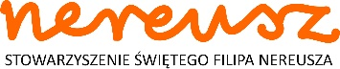
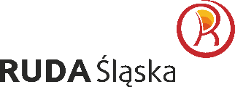
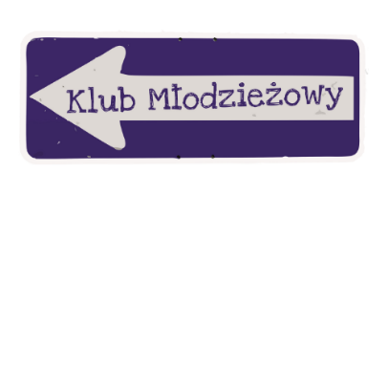

…………………………………..
Imię i nazwisko rodzica/opiekuna

…………………………………...
Adres

……………………………………
Telefon kontaktowy

ZGODA RODZICA/OPIEKUNA PRAWNEGO
Wyrażam zgodę na uczestnictwo mojego dziecka/ podopiecznego ……………………..…………………………....................... (imię, nazwisko, data urodzenia) w V edycji projektu Pozytywny Rudzki Przekaz, który odbędzie się 22 kwietnia 2023r. na sali widowiskowej Stowarzyszenia Świętego Filipa Nereusza przy ul. Piastowskiej 25 w Rudzie Śląskiej. Organizatorem wydarzenia jest Klub Młodzieżowy Stowarzyszenia Świętego Filipa Nereusza. Oświadczam także, że moje dziecko nie posiada przeciwwskazań zdrowotnych do wzięcia udziału w tego typu imprezie.
Oświadczam, iż przed złożeniem powyższego oświadczenia zapoznałam/łem się
z programem imprezy zawartym w Regulaminie.

………………………. ….………………………………….
Miejscowość, data Podpis rodzica/opiekuna prawnego

OŚWIADCZENIE RODZICÓW / OPIEKUNÓW PRAWNYCH

Niniejszym oświadczam, że w razie zagrożenia życia i zdrowia mojego dziecka (podopiecznego) …………………………………………………….., które wystąpi podczas trwania V edycji projektu Pozytywny Rudzki Przekaz (22.04.2023r.) zgadzam się na jego leczenie szpitalne, zabiegi diagnostyczne, operacje.
Numer PESEL dziecka…………………………………………

……………………………………
Podpis rodziców /opiekunów prawnych

